Информация о проведении
областной недели «Мы за чистые легкие!» по профилактике употребления табачных изделий, приуроченной к «Всемирному дню без табака» (31 мая)
в МБОУ «СОШ №7» с.Сосновка

Сроки проведения недели с 22.05 по 26 05.2017г.

Количество участников, в том числе |  |  |  | Количество проведенных мероприятий | Адрес школы  со ссылкой на информацию о проведении недели
Обучающихся | Родителей | Педагогов | Соц. партнеров  (перечислить)
170 чл | 30ч | 20ч | 5ч  Врач педиатр села Ступина Л.Н  Член женсовета села Лемешева Л.А  Специалист администрации  Врублевская А.С  Специалист ДК»Исток»  Ягодина Е.Н  Инспектор полиции  Матвеев В.С | 7 | Неделя прошла успешно, особенно интересны были:  встречи со специалистами по профилактике употребления табака ,встречи с врачами амбулатории с.Сосновка  Уроки химии  « Химический Состав сигарет» 8-9 кл  Общешкольная линейка « Мы за чистые легкие»  Просмотр презентация по профилактике употребления табака  Конкурс рисунков

Исполнитель: Социальный педагог ДураковаТ.В (98424)

Кл час проводит мед сестра школы Джавахадзе Е.И. «Курить - здоровью вредить»
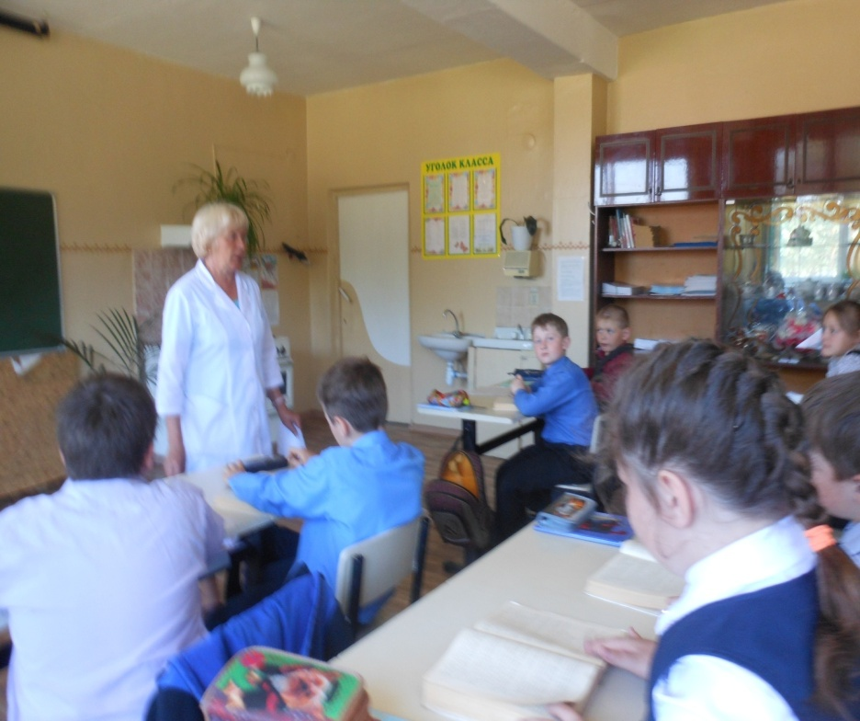

Профсовет беседа с детьми в присутствии их родителей по поводу профилактики табакокурения

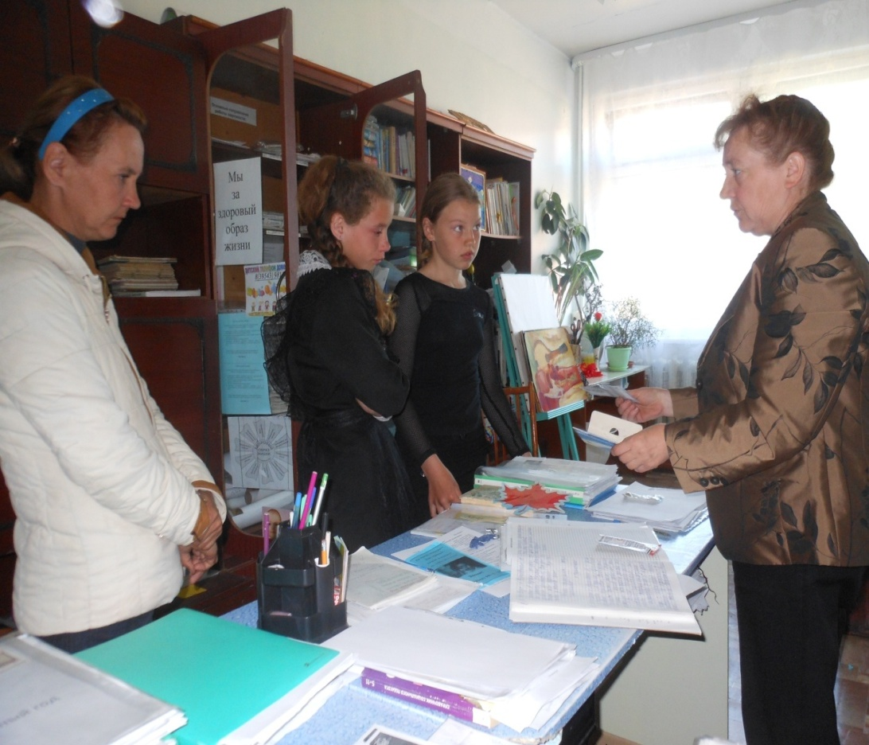

Общешкольная линейка. «Мы за чистые легкие» Выступление соц.педагога Дураковой Т.В и директора Муллиной А.В.
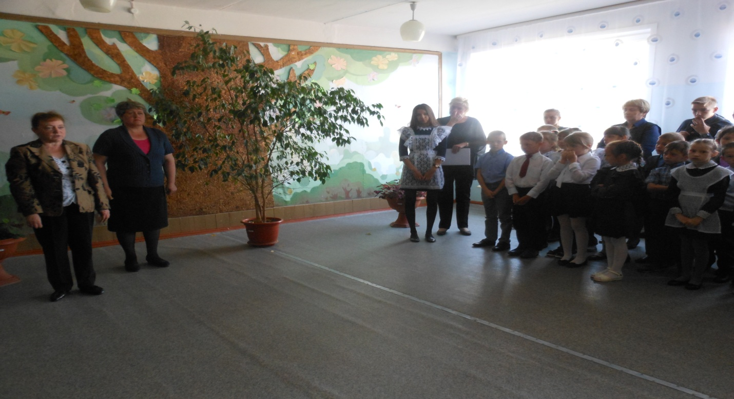

Встреча обучающихся с инспектором полиции Матвеевым Д.А. «Профилактика правонарушений»
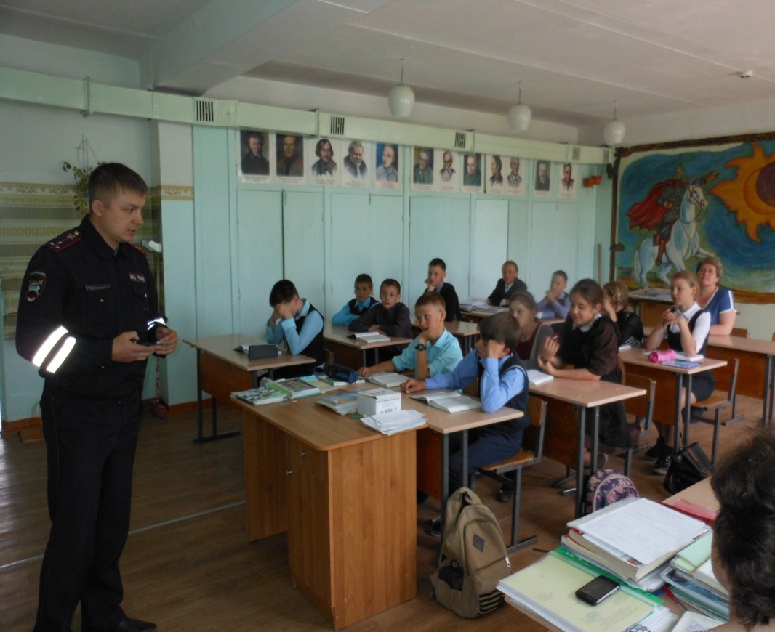

Конкурс рисунков среди обучающихся 1-5 классов
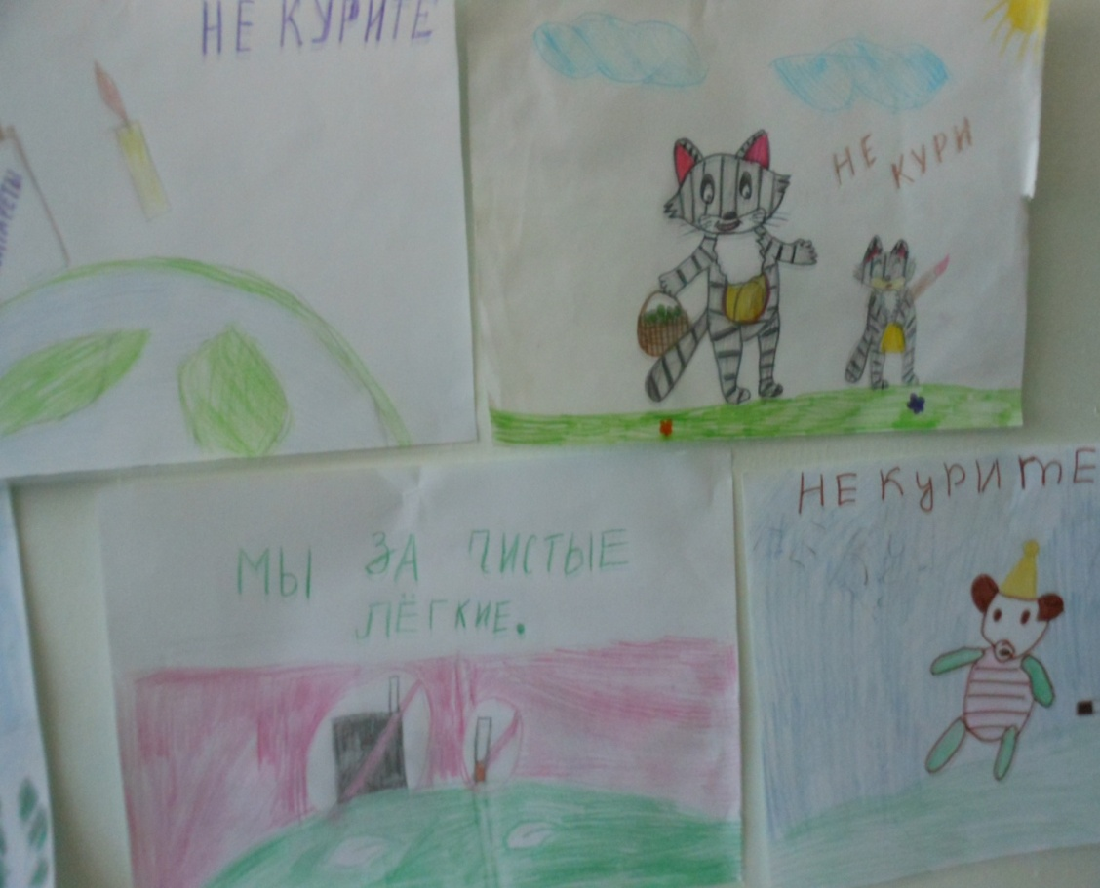

Оформление стенда «Мы за чистые легкие»
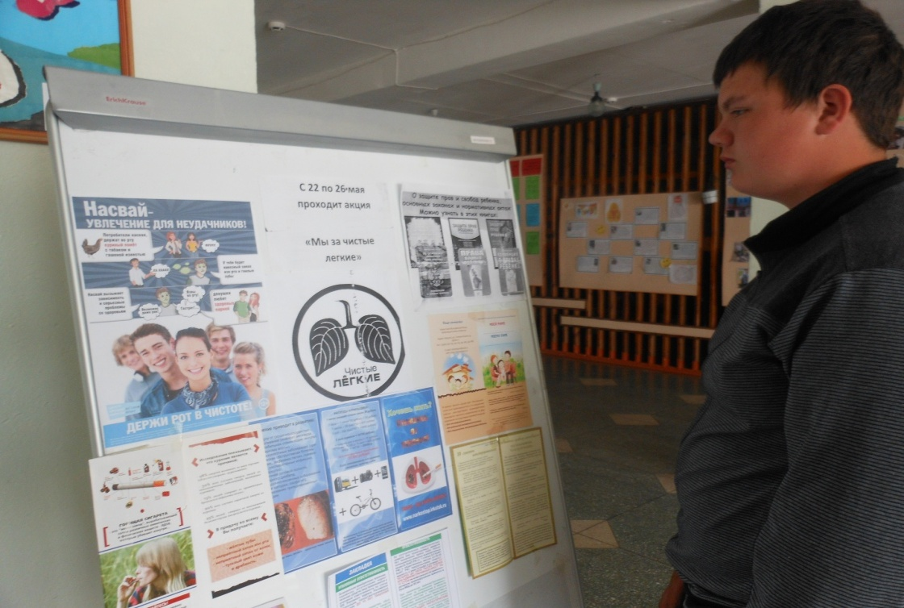

Беседа с детьми по профилактике употребления табака
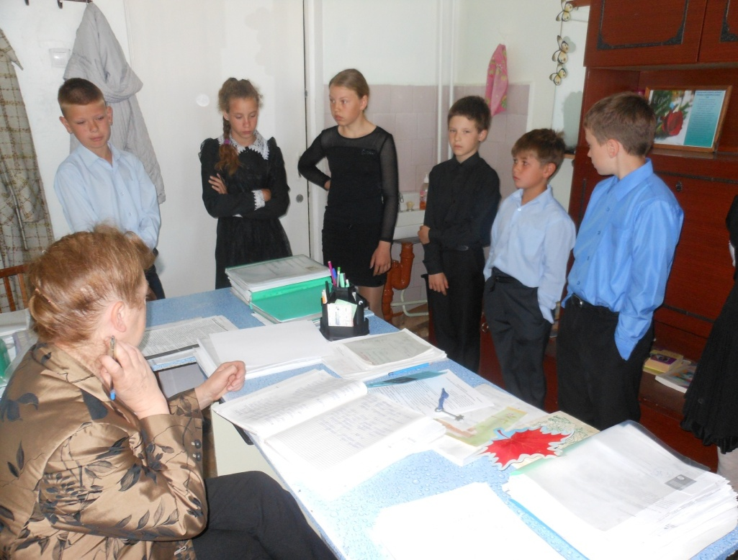

Выступление специалиста по профилактики наркомании Грудино А.А перед обучающимися
«Профилактика употребления ПАВ»
